8 klasė, 6 pamoka
Mieli aštuntokai, kas dar neatsiuntė atliktus likusius bilietus, prašau atsiskaityti, nes artėja mokslo metų pabaiga (siųsti katinrita7@gmail.com)

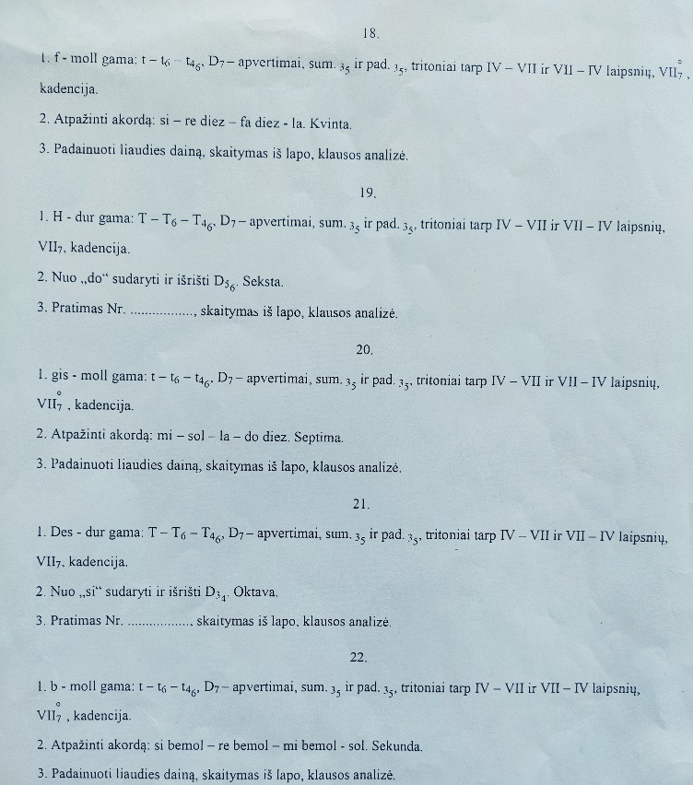

Pasirinkti ir išmokti liaudies dainą (kas dar neturi liaudies dainų, surasti ir išsirinkti panaudojant Kašponio solfedžio knygą ar paskambinti man pamokos metu pagal tvarkaraštį)

